Отчёт по цифровой граммотности
Лиходиевский Андрей
5130904/40008

Оглавление
Практическая 1 2
Цель: 2
Ход работы 2
Практическая 5 5

Практическая 1

Цель:
Образовательная: формирование навыков работы с инструментом по созданию городского окружения.
Практическая: анализ полученных результатов для нахождения значений, удовлетворяющих условиям прохождения проверки.

Задача лабораторной работы – добиться следующих показателей пропускной
способности перекрёстка:

Максимальное количество машин <38;
Среднее количество машин в пробке <27;
Максимальное время ожидания <37;
Среднее время ожидания <14.

Ход работы
1. запустил приложение; разобрался в настройках
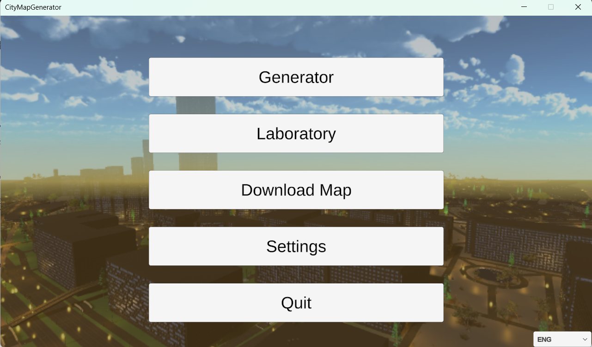

2. Выбрал «Laboratory»
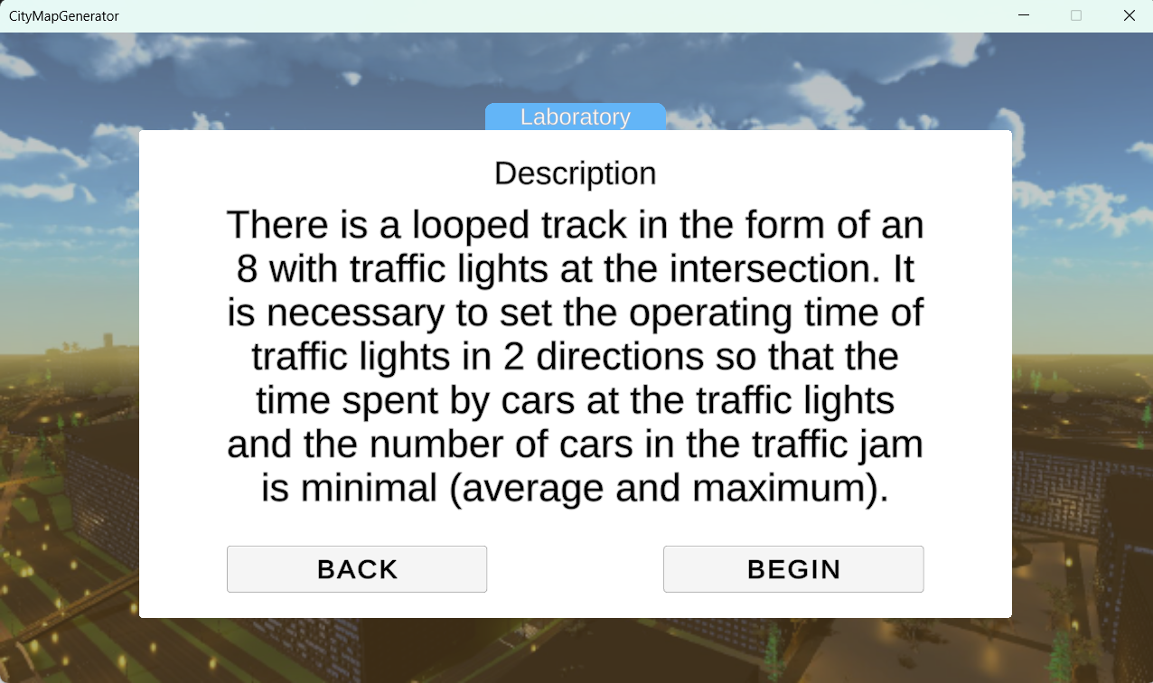

3. Результаты трёх попыток:
3. 1. {1: 7, 2:8}
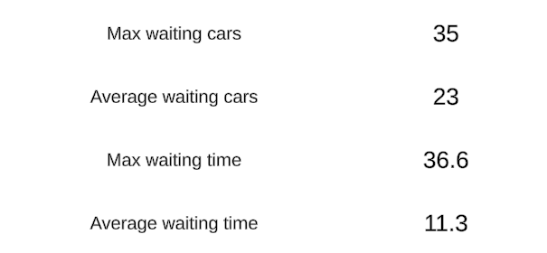

3. 2. {1: 15, 2: 25}
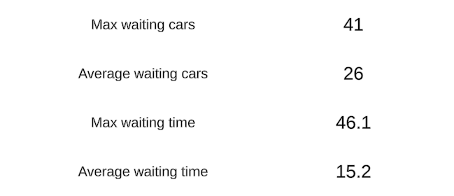

3. 3 {1: 5, 2: 5}
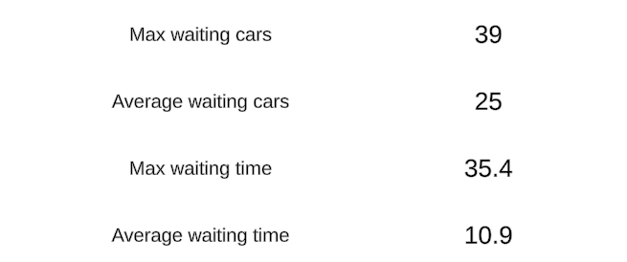

(Первая попытка — лучшая)

Практическая 5

Цель
изучение специальных программных средств, выполняющих шифрование и подпись файлов с целью их защиты от несанкционированного доступа и изменения.

Ход работы

1. Скачал софт, запустил, создал том
2. Выбрал путь файла, алгоритм шифрования, размер и пароль
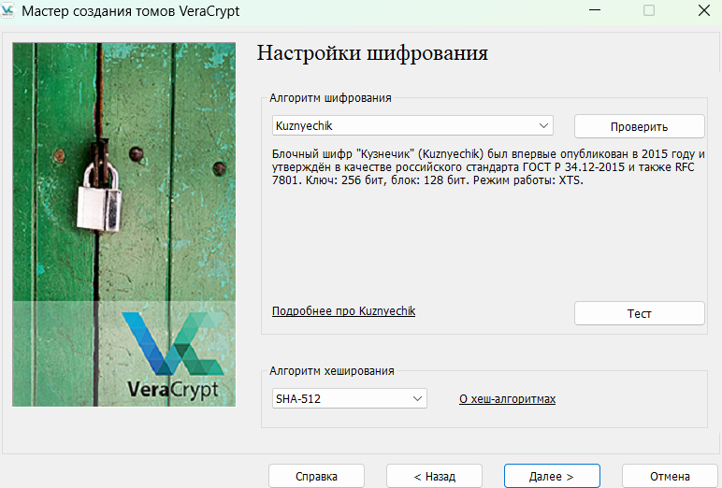

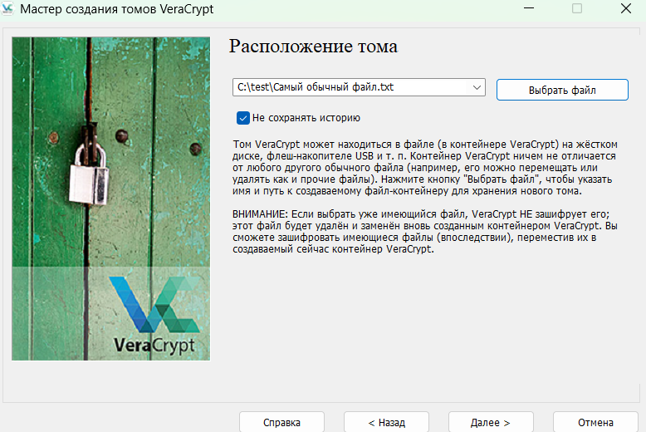

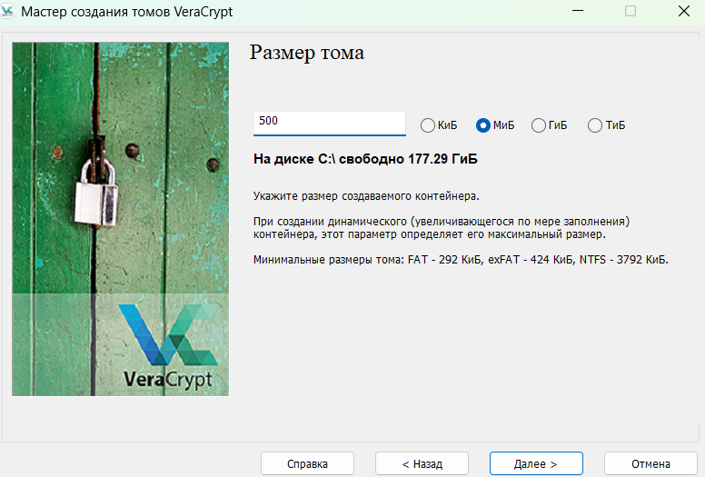

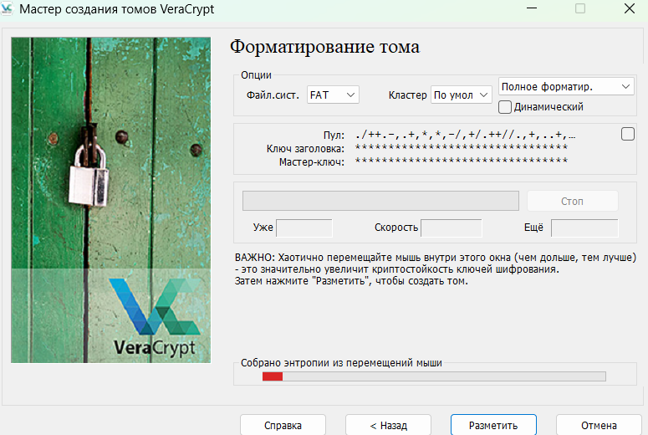

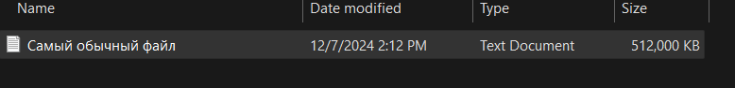

3. Сломать Notepad – сделано
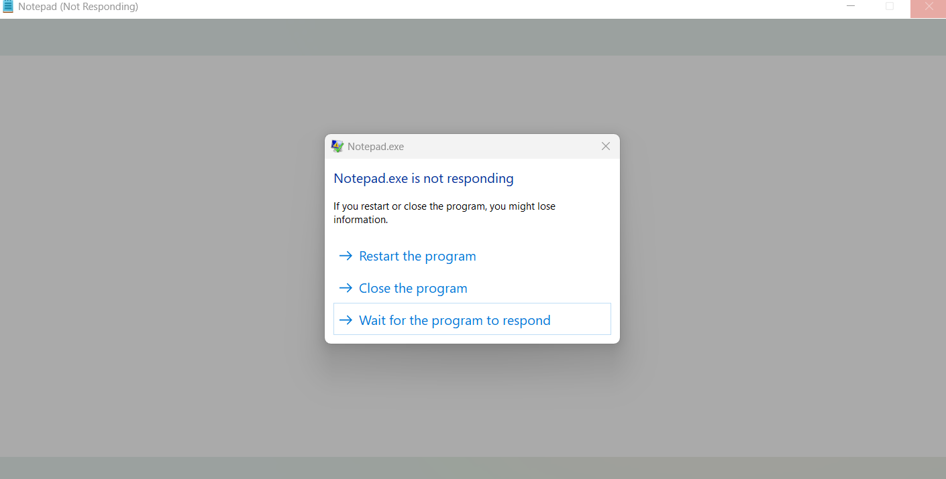

4. Поняли, что сделали не то и переделываем
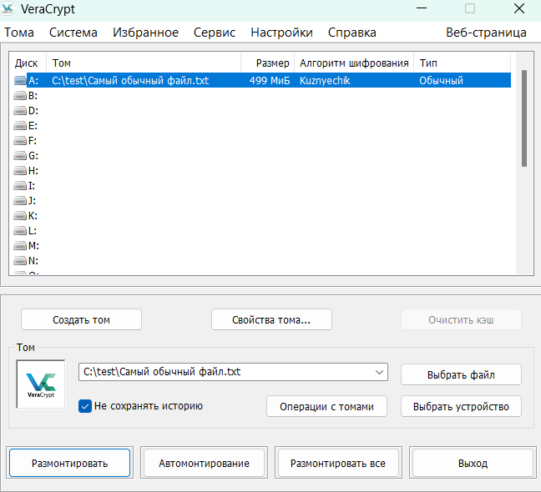

5. Размонтирал диск и все данные, которые были в нём (я добавлял 2 файла) пропали
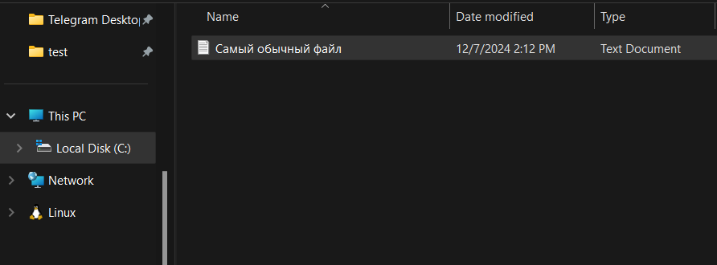

6. Защита текствых документов
(Файл → Свойства → Безопасность→ Защитить)
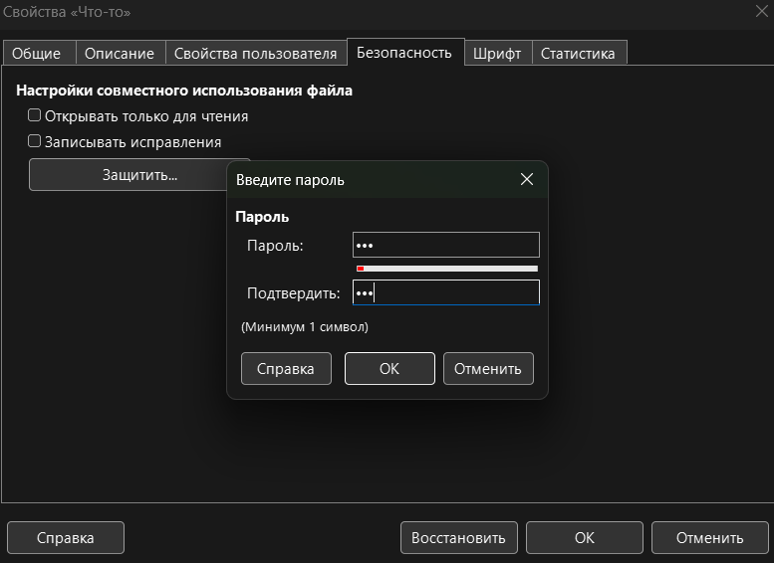

Самостоятельная работа 3.1

1. Угрозы безопасности для системы
1) Внешние атаки: Киберпреступники могут попытаться получить доступ к внутренним системам компании, чтобы украсть или изменить конфиденциальную информацию.
2) Внутренние угрозы: Сотрудники компании, умышленно или случайно, могут утечку данных или саботировать системы.
3) Физический доступ: Отсутствие физических средств защиты (например, систем контроля доступа) может позволить злоумышленникам получить доступ к серверам.
4) Вредоносное ПО и вирусы: Компьютерные вирусы, трояны и другое вредоносное программное обеспечение могут нанести ущерб системам компании и украсть данные.
5) Атаки на сеть: Такие атаки, как перехват трафика (MITM), атаки отказа в обслуживании (DDoS), могут нарушить работу филиалов и повлиять на бизнес-процессы.
2. Примеры нарушений конфиденциальности, целостности и доступности
1) Конфиденциальность: Утечка коммерческой тайны (технология производства) или данных клиентов (ФИО, дата рождения, номер телефона, адрес электронной почты) может привести к серьёзным убыткам и потере конкурентных преимуществ.
2) Целостность: если злоумышленник модифицирует информацию о клиентах или изменит данные о заказах и товарах на складах, это может привести к недостоверности информации и потере доверия со стороны клиентов.
3) Доступность: Атака типа DDoS может привести к недоступности критически важных систем, что нарушит нормальную работу филиалов и взаимодействие с клиентами.
3. Средства защиты от компьютерных атак
1) Фаерволы и системы обнаружения вторжений (IDS/IPS): они помогут блокировать несанкционированный доступ к сети и обнаруживать подозрительные действия.
2) Антивирусное программное обеспечение: для защиты от вирусов и вредоносного ПО на всех компьютерах и серверах компании.
3) Шифрование данных: для защиты данных, передаваемых между филиалами, а также данных, хранящихся на серверах компании.
4) Сегментация сети: Разделение сети на сегменты, чтобы минимизировать последствия успешной атаки и ограничить доступ к конфиденциальной информации.
5) Контроль доступа: Использование многофакторной аутентификации (MFA) и строгих политик управления доступом к системам и данным.
6) Периодические проверки безопасности: Регулярные аудиты и тесты на проникновение помогут выявить уязвимости и устранить их до того, как они будут использованы злоумышленниками.
4. Криптографические методы защиты информации
1) Шифрование данных: Использование алгоритмов симметричного шифрования (например, AES) для защиты данных при передаче по сети и их хранения.
2) Цифровые подписи: Использование асимметричного шифрования (например, RSA) для подтверждения подлинности отправителя и целостности данных.
3) VPN: для создания защищённого канала связи между филиалами и предотвращения перехвата данных.
5. Класс защищенности организации
С учётом того, что организация хранит персональные данные более 100 000 клиентов и имеет филиалы в нескольких городах, её следует отнести к классу высокой защищенности. Такой класс защищенности подразумевает использование комплексных мер защиты информации, включая шифрование, сегментацию сети, системы обнаружения вторжений, а также строгие политики безопасности для предотвращения утечек данных и защиты коммерческой тайны.
Заключение
Обеспечение безопасности инфраструктуры крупной организации с распределенной сетью филиалов — сложная задача, требующая комплексного подхода. Важно учитывать все возможные угрозы и использовать современные технологии для защиты данных, а также регулярно проводить анализ уязвимостей и повышать уровень осведомленности сотрудников о кибербезопасности.

